2018年度

遂宁市国土资源局

部门决算
目录

公开时间：2019年9月17日

第一部分部门概况 4
一、基本职能及主要工作 4
二、机构设置 4
第二部分 2018年度部门决算情况说明 5
一、收入支出决算总体情况说明 5
二、收入决算情况说明 5
三、支出决算情况说明 5
四、财政拨款收入支出决算总体情况说明 6
五、一般公共预算财政拨款支出决算情况说明 6
六、一般公共预算财政拨款基本支出决算情况说明 8
七、“三公”经费财政拨款支出决算情况说明 9
八、政府性基金预算支出决算情况说明 10
九、 国有资本经营预算支出决算情况说明 10
十、 预算绩效情况说明 11
十一、其他重要事项的情况说明 14
第三部分 名词解释 16
第四部分附件 19
附件1 19
附件2 21
第五部分附表 22
一、收入支出决算总表 22
二、收入总表 22
三、支出总表 22
四、财政拨款收入支出决算总表 22
五、财政拨款支出决算明细表（政府经济分类科目） 22
六、一般公共预算财政拨款支出决算表 22
七、一般公共预算财政拨款支出决算明细表 22
八、一般公共预算财政拨款基本支出决算表 22
九、一般公共预算财政拨款项目支出决算表 22
十、一般公共预算财政拨款“三公”经费支出决算表 22
十一、政府性基金预算财政拨款收入支出决算表 22
十二、政府性基金预算财政拨款“三公”经费支出决算表 22
十三、国有资本经营预算支出决算表 22

第一部分 部门概况

一、基本职能及主要工作

（一）主要职能。
1.贯彻执行国家、省有关国土资源的调控政策、措施和法律、法规，承担保护与合理利用土地资源、矿产资源的责任。2.承担规范国土管理秩序责任。3.承担优化配置国土资源的责任。4.负责规范国土资源权属管理。5.承担全市耕地保护的监督检查责任，确保耕地保有量和基本农田面积不减少。6.承担及时准确提供全市土地利用各种数据的责任。7.承担国土资源市场管理秩序的责任。8.承担节约集约利用标准，管理和监督城乡建设用地供应、政府土地储备、土地开发和节约集约利用。9.负责矿产资源开发的管理。10.负责地质勘查行业和矿产资源储备的管理。11.承担地质环境保护的责任，组织、协调、指导和监督地质灾害防治工作。12.依法征收土地、矿产资源收益，规范、监督资金使用，拟订土地、矿产资源参与经济调控的政策措施。13.具体承担市城区规划区内不动产登记经办工作。14.推进国土资源科技进步，组织开发对外合作与组织制订、实施国土资源科技发展、人才培养规划和计划等。15.负责管理县（区）国土管理部门领导班子和系统的党风廉政建设、行业作风建设。16.承担市政府公布的有关行政审批事项。17.承担市政府交办的其他事项。

（二）2018年重点工作完成情况。

一是认真做好了耕地和矿产资源保护工作。全市全域划定永久基本农田23.19万公顷，并以此为契机提早为河东二期海绵城市、城南欧美产业园、凤台组团等项目发展和新区建设调出基本农田，预留发展空间。
二是主动服务做好了用地保障供应工作。今年全市共报征土地44批次，面积785.4291公顷，取回征地批文29批次，面积499.0572公顷，有效保障了唐家渡电航工程、安居机场迁建、东盟食品产业加工园等165个省市重大项目用地。全年通过省厅终验增减挂钩项目7个，取得周转指标1943亩。全市共供应土地113宗，面积440.45公顷，实现土地出让价款90.77亿元，其中市本级出让土地21宗，实现价款31.09亿元。全市共清理处置低效工业用地8宗，面积221.38亩。全市2013—2017年土地批后供应率达到78.28%。

三是大力实施好国土资源惠民项目。大力开展农村土地综合整治项目16个，总投资2.08亿元，建成高标准基本农田13.21万亩，实施农村土地综合整治专项扶贫项目11个，惠及39村5.37万群众。
四是牵头开展农村土坯房整治工作。我局在去年土坯房整治工作经验全省推广的基础上，今年成功召开全市整治工作流动现场会，开展乡（镇）长整治业务培训班，我市整治工作在全省脱贫攻坚住房建设现场会上作经验交流，工作做法被省委《工作情况交流》专题刊登。截至目前，全市累计整治土坯房67933户，其中今年已整治45648户，完成今年任务的106.23%。
五是深化工业用地弹性供应。年以来，全市共弹性供应工业用地10宗、面积400.44亩，其中包括供应租赁标准厂房用地1宗、面积82.81亩，规划建设标准厂房5.48万余平方米。
六是持续推进不动产统一登记改革。我局与遂宁农商银行合作，在全省率先试点不动产抵押登记“三个一”（即一窗式受理、一站式服务、一小时办结），在农商行便民服务网点一次性办理，实现群众“零跑路”。市中心城区群众办理不动产登记时限实现“113”大提速，不动产登记办理承诺时限继续在全省保持“领跑”水平。市不动产登记中心入围“全国百佳不动产登记便民利民示范窗口”。

二、机构设置
遂宁市国土资源局下属二级单位5个，其中行政单位1个，参照公务员法管理的事业单位0个，其他事业单位4个。
纳入遂宁市国土资源局2018年度部门决算编制范围的二级预算单位包括：
- 遂宁市国土资源局船山分局
- 遂宁市土地储备中心
- 遂宁市国土资源局河东新区分局
- 遂宁市不动产登记中心
5. 遂宁市国土资源局经济技术开发区分局

第二部分2018年度部门决算情况说明

- 收入支出决算总体情况说明
2018年度收、支总计190469.95万元。与2017年相比，收、支总计各减少41092.45万元，下降30.14%。主要变动原因是其他收入的减少。

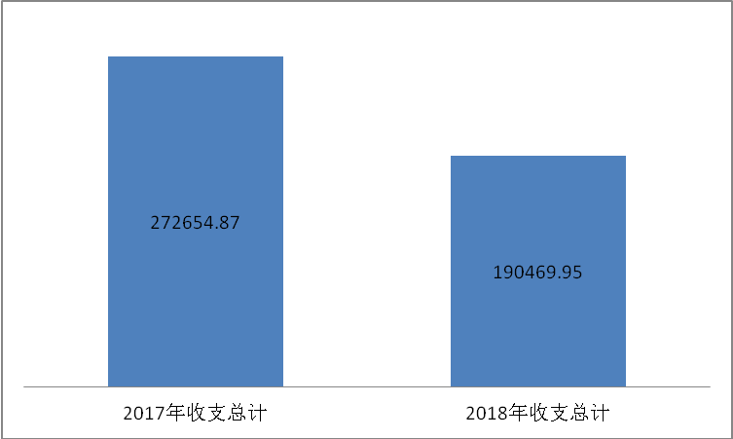

- 收入决算情况说明

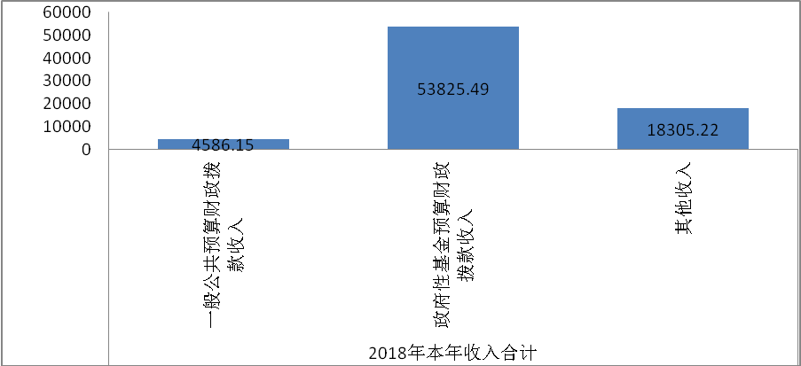2018年本年收入合计76716.86万元，其中：一般公共预算财政拨款收入4586.15万元，占5.98%；政府性基金预算财政拨款收入53825.49万元，占70.16%；其他收入18305.22万元，占23.86%。

- 支出决算情况说明
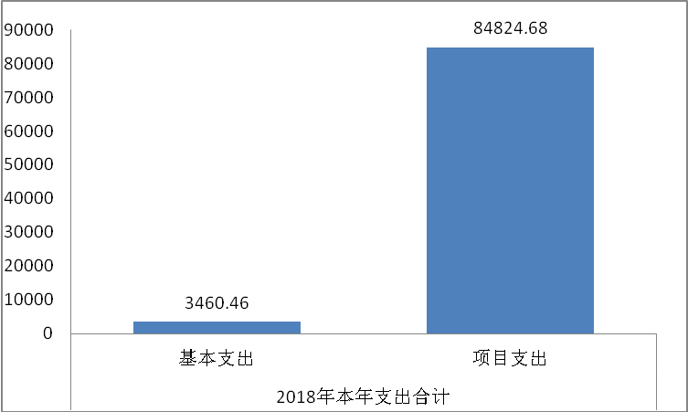2018年本年支出合计88285.14万元，其中：基本支出3460.46万元，占3.92%；项目支出84824.68万元，占96.08%。

四、财政拨款收入支出决算总体情况说明
2018年财政拨款收、支总计119592.41万元。与2017年相比，财政拨款收、支总计各增加30292.57万元，增长102.67%。主要变动原因是主要是土地储备中心土地出让收入增加。

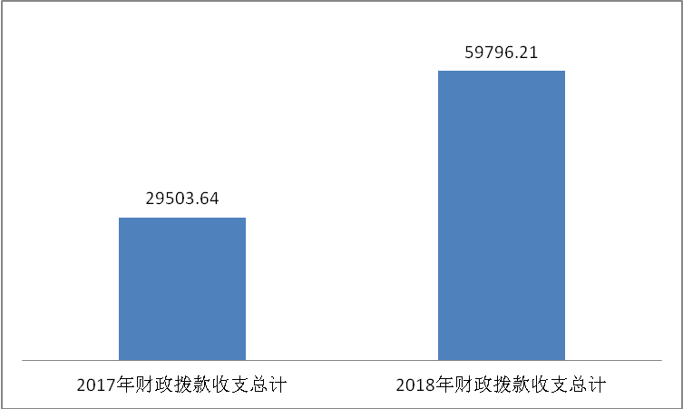

五、一般公共预算财政拨款支出决算情况说明

（一）一般公共预算财政拨款支出决算总体情况
2018年一般公共预算财政拨款支出4515.68万元，占本年支出合计的5.11%。与2017年相比，一般公共预算财政拨款增加1120.09万元，增长32.99%。主要变动原因是业务量增加，项目支出增加。

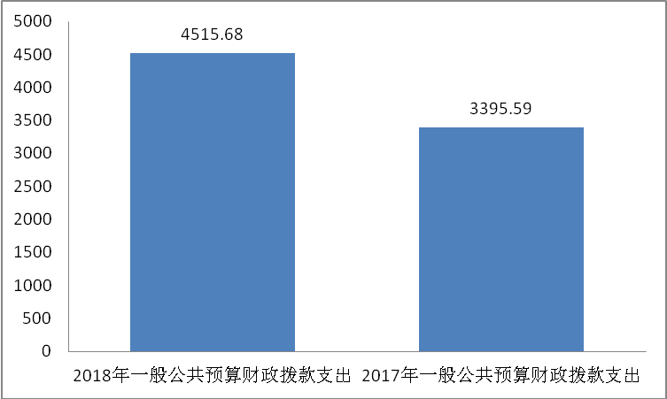（二）一般公共预算财政拨款支出决算结构情况
2018年一般公共预算财政拨款支出4515.68万元，主要用于以下方面: 社会保障和就业支出（类）支出214.77万元，占4.76%；医疗卫生与计划生育支出（类）93.46万元，占2.07%；农林水支出（类）支出213.52万元，占213.52%；国土海洋气象等支出（类）支出3797.36万元，占84.09%；住房保障支出196.57万元，占4.35%。
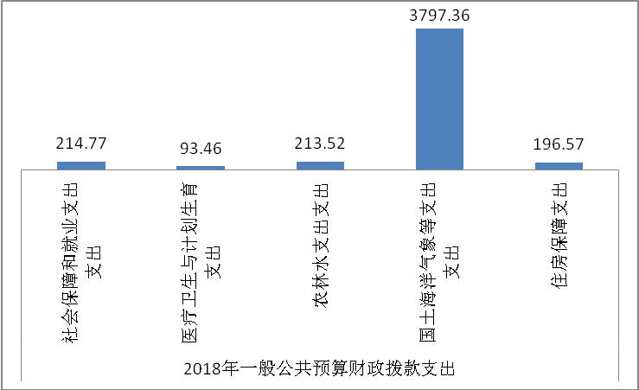

（三）一般公共预算财政拨款支出决算具体情况

2018年一般公共预算支出决算数为4515.68，完成预算100%。其中：
1. 社会保障和就业支出（类）行政事业单位离退休（款）未归口管理的行政单位离退休（项）:支出决算为15.11万元，完成预算100%。
2.教社会保障和就业支出（类）行政事业单位离退休（款） 机关事业单位基本养老保险缴费支出（项）:支出决算为198.28万元，完成预算100%。
3. 社会保障和就业支出（类）行政事业单位离退休（款） 其他行政事业单位离退休支出（项）:支出决算为0.99万元，完成预算100%。
4. 医疗卫生与计划生育支出（类）行政事业单位医疗（款）行政单位医疗（项）:支出决算为46.16万元，完成预算100%。
5. 医疗卫生与计划生育支出（类）行政事业单位医疗（款）事业单位医疗（项）:支出决算为47.3万元，完成预算100%。
6. 农林水支出（类）农业（款）其他农业支出（项）:支出决算为2.52万元，完成预算100%。
7. 农林水支出（类）其他农林水支出（款）其他农林水支出（项）: 支出决算为211万元，完成预算100%。
8. 国土海洋气象等支出（类）国土资源事务（款）行政运行（项）: 支出决算为1145.05万元，完成预算100%。
9. 国土海洋气象等支出（类）国土资源事务（款）一般行政管理事务（项）: 支出决算为149.85万元，完成预算100%。
10. 国土海洋气象等支出（类）国土资源事务（款）国土资源规划及管理（项）: 支出决算为8.22万元，完成预算100%。
11. 国土海洋气象等支出（类）国土资源事务（款）土地资源调查（项）: 支出决算为2.1万元，完成预算100%。
12. 国土海洋气象等支出（类）国土资源事务（款）土地资源利用与保护（项）: 支出决算为1.5万元，完成预算100%。
13. 国土海洋气象等支出（类）国土资源事务（款）国土资源社会公益服务（项）: 支出决算为17.54万元，完成预算100%。
14. 国土海洋气象等支出（类）国土资源事务（款）国土资源行业业务管理（项）: 支出决算为37.78万元，完成预算100%。
15. 国土海洋气象等支出（类）国土资源事务（款）国土资源调查（项）: 支出决算为2.22万元，完成预算100%。
16. 国土海洋气象等支出（类）国土资源事务（款）国土整治（项）: 支出决算为1118.45万元，完成预算100%。
17. 国土海洋气象等支出（类）国土资源事务（款）地质灾害防治（项）: 支出决算为93.73万元，完成预算100%。
18. 国土海洋气象等支出（类）国土资源事务（款）土地资源储备支出（项）: 支出决算为15.32万元，完成预算100%。
19. 国土海洋气象等支出（类）国土资源事务（款）事业运行（项）: 支出决算为1175.76万元，完成预算100%。
20. 国土海洋气象等支出（类）国土资源事务（款）其他国土资源事务支出（项）: 支出决算为28.83万元，完成预算100%。
21. 住房保障支出（类）住房改革支出（款） 住房公积金（项）: 支出决算为196.57万元，完成预算100%。

六、一般公共预算财政拨款基本支出决算情况说明
2018年一般公共预算财政拨款基本支出2829.13万元，其中：
人员经费2595.4万元，主要包括：基本工资、津贴补贴、奖金、伙食补助费、绩效工资、机关事业单位基本养老保险缴费、职业年金缴费、其他社会保障缴费、其他工资福利支出、医疗费、住房公积金、其他对个人和家庭的补助支出等。
公用经费233.73万元，主要包括：办公费、水费、电费、邮电费、物业管理费、差旅费、因公出国（境）费用、会议费、培训费、公务接待费、劳务费、委托业务费、工会经费、福利费、公务用车运行维护费、其他交通费、其他商品和服务支出等。

七、“三公”经费财政拨款支出决算情况说明

（一）“三公”经费财政拨款支出决算总体情况说明
2018年“三公”经费财政拨款支出决算为32.15万元，
完成预算100%。

（二）“三公”经费财政拨款支出决算具体情况说明
2018年“三公”经费财政拨款支出决算中，因公出国（境）费支出决算5.78万元，占17.98%；公务用车购置及运行维护费决算14.84万元，占46.16%；公务接待费支出决算11.53万元，占35.86%。具体情况如下：

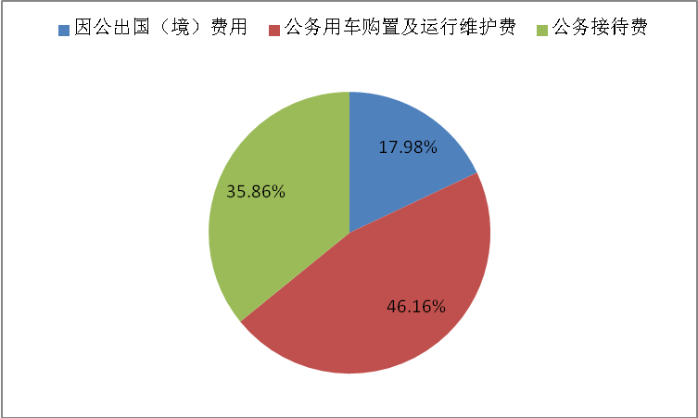

1.因公出国（境）经费支出5.78万元，完成预算100%。全年安排因公出国（境）团组1次，出国（境）1人。因公出国（境）支出决算比2017年增加0.49万元，增长9.26%。主要原因是出访国家数较2017年增加。
开支内容包括：赴希腊、以色列、印度开展国际友城建设、经贸文化合作洽谈，学习交流国际友城的城市建设经验，探讨研究经贸文化合作可能性。
2.公务用车购置及运行维护费支出14.84万元,完成预算100%。公务用车购置及运行维护费支出决算比2017年减少8.12万元，下降35.37%。主要原因是厉行节约。
其中：公务用车购置支出0万元。截至2018年12月底，单位共有公务用车3辆，其中：轿车2辆、越野车1辆、载客汽车0辆。
公务用车运行维护费支出14.84万元。主要用于国土资源管理业务等所需的公务用车燃料费、维修费、过路过桥费、保险费等支出。
3.公务接待费支出11.53万元，完成预算100%。公务接待费支出决算比2017年增加2.99万元，增长35.01%。主要原因是工作量增加，业务接待数增多。
主要用于执行公务、开展业务活动开支的交通费、住宿费、用餐费等。国内公务接待65批次，839人次（不包括陪同人员），共计支出11.53万元，具体内容包括：达州局考察学习工业用地弹性供应改革工作接待1452元；德阳局考察学习土坯房整治2700元等。其中：
外事接待支出0.3022万元，外事接待1批次，5人，共计支出0.3022万元，主要用于接待绿色城市考察柬埔寨团。主要用于接待柬埔寨西哈努克省副省长、副省长夫人、西哈努克省环境厅副厅长、西哈努克省土地管理和城市规划建设厅副厅长、西哈努克省投资办公室主任等5人的食宿费用。
其他国内公务接待支出11.2278万元，主要用于达州局考察学习工业用地弹性供应改革工作接待1452元；德阳局考察学习土坯房整治2700元等。

八、政府性基金预算支出决算情况说明
2018年政府性基金预算拨款支出53535.34万元。

- 国有资本经营预算支出决算情况说明
2018年国有资本经营预算拨款支出0万元。
- 预算绩效情况说明
- 预算绩效管理工作开展情况。
根据预算绩效管理要求，本部门在年初预算编制阶段，组织对土地出让地价评估费项目开展了预算事前绩效评估，对18个项目编制了绩效目标，预算执行过程中，选取5个项目开展绩效监控，年终执行完毕后，对5个项目开展了绩效目标完成情况梳理填报。
本部门按要求对2018年部门整体支出开展绩效自评，从评价情况来说整体较好，但还是存在一些问题。一是项目预算不够科学。部分单位存在对下年度工作的统筹考虑还不够周全和详细，在编制预算时对全年工作缺少充分的调研和论证，导致编制出的预算不够全面和准确，二是专项资金时效性与实效性欠佳。
本部门还自行组织了5个项目绩效评价，从评价情况来看项目绩效目标完成情况较好，基本达到了预算要求。
- 项目绩效目标完成情况。
本部门在2018年度部门决算中反映“船山区及市直园区土地利用变更调查工作及全市成果质量汇总”” 汛期技术合作服务”“ 不动产登记业务费”等5个项目绩效目标实际完成情况。
- 船山区及市直园区土地利用变更调查工作及全市成果质量汇总项目绩效目标完成情况综述。项目全年预算数40万元，执行数为25.5万元，完成预算的63.75%。通过项目实施，对船山区及市直园区涉及变化图斑进行核查的现状地类、权属、面积等进行调查举证，建立数据库。对县区上报的变更调查成果进行抽查、质检，形成全市土地利用现状成果，深化了成果应用。发现的主要问题：预算金额不准确，预算支出超出实际支出较多。下一步改进措施：科学合理编制预算。
2.汛期技术合作服务项目绩效目标完成情况综述。项目全年预算数20万元，执行数为20万元，完成预算的100%。通过项目实施，保障了地灾防治汛期技术督导合作、综合防治技术服务费、气象预警信息服务、年度综合防治体系建设方案编制、地灾和地震宣传培训。发现的主要问题：专项资金时效性与实效性欠佳。下一步改进措施：严格执行预算，在日常预算管理过程中，进一步加强预算支出的审核、跟踪及预算执行情况分析。
3. 土地储备专项工作经费项目绩效目标完成情况综述。项目全年预算数40.01万元，执行数为14.29万元，完成预算的35.72%。通过项目实施，保障了2018年收储目标圆满完成，发现的主要问题：专项资金预算编制还不够细化，资金使用效益还需提高。下一步改进措施：市土储中心将健全财务管理制度，按照财政支出绩效管理的要求，建立科学的财政资金效益考评制度体系，不断提高财政资金使用管理的水平和效率。
4. 不动产登记业务费项目绩效目标完成情况综述。项目全年预算数54.50万元，执行数为35.94万元，完成预算的65.94%。通过项目实施，保障了不动产登记工作的正常开展，一是全年购买自然资源部特制证书22000册，证明34000份，购买档案盒20000个。二是开展不动产登记专项宣传，查根源添措施从源头上规范治理办证难题。三是不动产登记“一窗办理”。实现房管、税务、不动产登记三窗合一，打破不同部门“串联办理”传统模式，将原办证所需三套25个材料精简为一套12个材料，推行“一次取号、一次排队、一套材料、一次交费”的并联办理模式，加上ＥＭＳ免费邮寄到家等便民服务，实现群众办理不动产登记“最多跑一次”。 全年共受理各类不动产登记57592件，发放不动产权证书41005本、不动产登记证明27707份，协税3000余万元。四是自加压力，压缩不动产登记服务时限，推行登记服务“113”工作机制，将房屋所有权抵押登记等11类登记事项提速至1小时办结，整体办理时限压缩至3个工作日。此举得到群众一致好评，服务效率全省领先。发现的主要问题：预算编制不够准确。下一步改进措施：科学精细化编制预算。
5. 互联网+政务服务费项目绩效目标完成情况综述。项目全年预算数20万元，执行数为17.54万元，完成预算的87.7%。通过项目实施，保障了不动产登记工作的正常开展，一是保证不动产登记专网的正常运行。为不动产登记“一窗办理”、 实现群众办理不动产登记“最多跑一次”、 压缩不动产登记服务时限提供数据支撑及网络保障。二是保证窗口网络覆盖，方便群众自主查询。在市政务服务大厅、档案科、河东分中心、经开分中心保证办证窗口及查询窗口网络全覆盖，满足老百姓自主查询档案信息、办证进度、抵押情况等信息。发现的主要问题：预算编制不够准确。下一步改进措施：科学精细化编制预算。

项目支出绩效目标完成情况表
(2018 年度)
项目名称 |  |  | 船山区及市直园区土地利用变更调查工作及全市成果质量汇总
预算单位 |  |  | 遂宁市国土资源局
预算执行情况(万元) | 预算数: |  | 40万 | 执行数: | 25.5万
预算执行情况(万元) | 其中-财政拨款: |  | 40 | 其中-财政拨款: | 25.5
预算执行情况(万元) | 其它资金: |  | 0 | 其它资金: | 0
年度目标完成情况 | 预期目标 |  |  | 实际完成目标
年度目标完成情况 | 根据省国土下发的监测图斑，对船山区及市直园区涉及变化图斑进行核查的现状地类、权属、面积等进行调查举证，建立数据库。对县区上报的变更调查成果进行抽查、质检，形成全市土地利用现状成果，深化成果应用。 |  |  | 根据省国土下发的监测图斑，对船山区及市直园区涉及变化图斑进行核查的现状地类、权属、面积等进行调查举证，建立数据库。对县区上报的变更调查成果进行抽查、质检，形成全市土地利用现状成果，深化成果应用。
绩效指标完成情况 | 一级指标 | 二级指标 | 三级指标 | 预期指标值(包含数字及文字描述) | 实际完成指标值(包含数字及文字描述)
绩效指标完成情况 | 项目完成指标 | 数量指标 | 完成成果分析报告 | 1篇 | 1篇
绩效指标完成情况 | 项目完成指标 | 质量指标 | 按合同要求完成规定任务 | 完成 | 完成
绩效指标完成情况 | 项目完成指标 | 质量指标 | 成果验收合格率 | 100% | 100%
绩效指标完成情况 | 项目完成指标 | 时效指标 | 项目按期完成率 | 100% | 100%
绩效指标完成情况 | 项目完成指标 | 成本指标 | 采购（租赁等）成本 | 不超过40万 | 25.5万
绩效指标完成情况 | 效益指标 | 社会效益 | 对国民经济和社会发展工作的促进作用 | 满足国家根据国民经济和社会发展需要 | 满足国家根据国民经济和社会发展需要
绩效指标完成情况 | 效益指标 | 可持续性 | 成果使用年限 | 1年 | 1年
绩效指标完成情况 | 效益指标 | 生态效益 | 促进生态文明建设 | 有效 | 有效
绩效指标完成情况 | 满意度指标 | 满意度指标 | 服务对象满意度 | 95%以上 | 95%以上

项目支出绩效目标完成情况表
(2018 年度)
项目名称 |  |  |  |  | 汛期技术合作服务项目
预算单位 |  |  |  |  | 遂宁市国土资源局
预算执行情况(万元) | 预算数: |  |  |  | 20万 |  | 执行数: |  | 20万
预算执行情况(万元) | 其中-财政拨款: |  |  |  | 20 |  | 其中-财政拨款: |  | 20
预算执行情况(万元) | 其它资金: |  |  |  | 0 |  | 其它资金: |  | 0
年度目标完成情况 | 预期目标 |  |  |  |  |  | 实际完成目标
年度目标完成情况 | 地灾防治汛期技术督导合作、综合防治技术服务费、气象预警信息服务、年度综合防治体系建设方案编制、地灾和地震宣传培训 |  |  |  |  |  | 地灾防治汛期技术督导合作、综合防治技术服务费、气象预警信息服务、年度综合防治体系建设方案编制、地灾和地震宣传培训
绩效指标完成情况 | 一级指标 |  | 二级指标 |  | 三级指标 |  | 预期指标值(包含数字及文字描述) |  | 实际完成指标值(包含数字及文字描述)
绩效指标完成情况 | 项目完成指标 |  | 数量指标 |  | 年度综合防治体系方案编制 |  | 3 |  | 3
绩效指标完成情况 | 项目完成指标 |  | 数量指标 |  | 地灾和地震宣传培训 |  | 1 |  | 1
绩效指标完成情况 | 项目完成指标 |  | 时效指标 |  | 项目按期完成率 |  | 100% |  | 100%
绩效指标完成情况 | 项目完成指标 |  | 成本指标 |  | 合作服务成本 |  | 不超过20万 |  | 20万
 | 效益指标 |  | 生态效益 |  | 促进群众地灾防治意识 |  | 有效 |  | 有效
 | 满意度指标 |  | 满意度指标 |  | 服务对象满意度 |  | 90% |  | 90%
项目支出绩效目标完成情况表
(2018 年度)
项目名称 |  |  |  |  |  | 土地储备专项工作经费
预算单位 |  |  |  |  |  | 遂宁市土地储备中心
预算执行情况(万元) |  | 预算数: |  |  |  | 40.01 |  | 执行数: | 14.29
 |  | 其中-财政拨款: |  |  |  | 40.01 |  | 其中-财政拨款: | 14.29
 |  | 其它资金: |  |  |  | 0 |  | 其它资金:
年度目标完成情况 |  | 预期目标 |  |  |  |  |  | 实际完成目标
 |  | 完成2018年土地收储目标 |  |  |  |  |  | 已完成
绩效指标完成情况 |  | 一级指标 |  | 二级指标 |  | 三级指标 |  | 预期指标值(包含数字及文字描述) | 实际完成指标值(包含数字及文字描述)
 |  | 项目完成指标 |  | 数量指标 |  | 土地储备工作经费（万元） |  | 40.01 | 14.29
 |  | 项目完成指标 |  | 质量指标 |  | 2018年土地收储目标 |  | 已完成 | 已完成
 |  | 效益指标 |  | 社会效益 |  | 对国民经济和社会发展的促进作用 |  | 满足国民经济和社会发展的需要 | 满足国民经济和社会发展的需要
 |  | 效益指标 |  | 可持续性 |  | 使用年限 |  | 1年 | 1年
 |  | 效益指标 |  | 经济效益 |  | 提升国有土地内在价值 |  | 有效 | 有效
 |  | 满意度指标 |  | 满意度指标 |  | 服务对象满意度 |  | ≥95% | ≥95%

项目支出绩效目标完成情况表
(2018 年度)
项目名称 |  |  | 不动产登记业务费
预算单位 |  |  | 遂宁市不动产登记中心
预算执行情况(万元) | 预算数: |  | 54.50万元 | 执行数: | 35.94万元
预算执行情况(万元) | 其中-财政拨款: |  | 54.50万元 | 其中-财政拨款: | 35.94万元
预算执行情况(万元) | 其它资金: |  | 0 | 其它资金: | 0
年度目标完成情况 | 预期目标 |  |  | 实际完成目标
年度目标完成情况 | 购买自然资源部特制证书、证明，开展不动产登记专项宣传，实现房管、税务、不动产登记三窗合一，群众办理不动产登记“最多跑一次”。 |  |  | 购买自然资源部特制证书、证明，开展不动产登记专项宣传，实现房管、税务、不动产登记三窗合一，群众办理不动产登记“最多跑一次”。推行登记服务“113”工作机制，服务效率全省领先。
绩效指标完成情况 | 一级指标 | 二级指标 | 三级指标 | 预期指标值(包含数字及文字描述) | 实际完成指标值(包含数字及文字描述)
绩效指标完成情况 | 项目完成指标 | 数量指标 | 精简办证资料，推行一窗受理 | 精简原办证所需三套25个材料精简为一套12个材料 | 精简原办证所需三套25个材料精简为一套12个材料
绩效指标完成情况 | 项目完成指标 | 数量指标 | 压缩不动产登记服务时限 | 房屋所有权抵押登记等11类登记事项提速至1小时办结，整体办理时限压缩至3个工作日。 | 房屋所有权抵押登记等11类登记事项提速至1小时办结，整体办理时限压缩至3个工作日。
绩效指标完成情况 | 效益指标 | 社会效益 | 营造不动产登记良好氛围 | 查根源添措施从源头上规范治理办证难题。自加压力，压缩不动产登记服务时限。 | 与税务局联合发布了《关于市城区预购商品房申请办理预告登记等有关事项的通告》，从不动产交易源头增添办理房屋所有权预告登记措施，治理办证难题。压缩不动产登记服务时限，服务效率全省领先
绩效指标完成情况 | 满意度指标 | 群众满意度 | 群众满意度 | 不动产登记受到群众一致好评，群众满意度95%以上 | 不动产登记受到群众一致好评，群众满意度95%以上

项目支出绩效目标完成情况表
(2018 年度)
项目名称 |  |  | 互联网+政务服务
预算单位 |  |  | 遂宁市不动产登记中心
预算执行情况(万元) | 预算数: |  | 20.00万元 | 执行数: | 17.54万元
预算执行情况(万元) | 其中-财政拨款: |  | 20.00万元 | 其中-财政拨款: | 17.54万元
预算执行情况(万元) | 其它资金: |  | 0 | 其它资金: | 0
年度目标完成情况 | 预期目标 |  |  | 实际完成目标
年度目标完成情况 | 保证不动产登记专网的正常运行，保证窗口网络覆盖。 |  |  | 保证不动产登记专网的正常运行，保证窗口网络覆盖。
绩效指标完成情况 | 一级指标 | 二级指标 | 三级指标 | 预期指标值(包含数字及文字描述) | 实际完成指标值(包含数字及文字描述)
绩效指标完成情况 | 项目完成指标 | 数量指标 | 5条光纤专网 | 5条光纤专网 | 5条光纤专网
绩效指标完成情况 | 项目完成指标 | 时效性指标 | 群众自主查询 | 方便群众在市政务服务大厅、档案科、河东分中心、经开分中心保证办证窗口及查询窗口网络全覆盖，满足老百姓自主查询档案信息、办证进度、抵押情况等信息。 | 方便群众在市政务服务大厅、档案科、河东分中心、经开分中心保证办证窗口及查询窗口网络全覆盖，满足老百姓自主查询档案信息、办证进度、抵押情况等信息。
绩效指标完成情况 | 效益指标 | 社会效益 | 营造不动产登记良好氛围 | 不动产登记实施“一窗办理”、 实现群众办理不动产登记“最多跑一次” | 不动产登记实施“一窗办理”、 实现群众办理不动产登记“最多跑一次”压缩不动产登记服务时限，服务效率全省领先
绩效指标完成情况 | 满意度指标 | 群众满意度 | 群众满意度 | 不动产登记服务受到群众一致好评，群众满意度95%以上 | 不动产登记服务受到群众一致好评，群众满意度95%以上

- 部门开展绩效评价结果。
本部门按要求对2018年部门整体支出绩效评价情况开展自评，《遂宁市国土资源局部门2018年部门整体支出绩效评价报告》见附件。

十一、其他重要事项的情况说明

（一）机关运行经费支出情况
2018年，遂宁市国土资源局机关运行经费支出152.73万元，比2017年减少108.61万元，下降41.56%。主要原因是厉行节约。

（二）政府采购支出情况
2018年，遂宁市国土资源局政府采购支出总额448.17万元，其中：政府采购货物支出212.44万元、政府采购工程支出18.77万元、政府采购服务支出216.96万元。主要用于档案信息化建设、机房设备更新等。授予中小企业合同金额448.17万元，占政府采购支出总额的100%，其中：授予小微企业合同金额92万元，占政府采购支出总额的20.53%。

（三）国有资产占有使用情况
截至2018年12月31日，遂宁市国土资源局共有车辆3辆，其中：部级领导干部用车0辆、一般公务用车3辆、一般执法执勤用车0辆、特种专业技术用车0辆、其他用车0辆单价50万元以上通用设备0台（套），单价100万元以上专用设备0台（套）。

- 名词解释

1.财政拨款收入：指市级财政当年拨付的资金。
2.事业收入：指事业单位开展专业业务活动及辅助活动所取得的收入。
3.经营收入：指事业单位在专业业务活动及其辅助活动之外开展非独立核算经营活动取得的收入。
4.其他收入：指除上述“财政拨款收入”、“事业收入”、“经营收入”等以外的收入。
5.年初结转和结余：指以前年度尚未完成、结转到本年按有关规定继续使用的资金。
6.社会保障和就业（类）行政事业单位离退休（款）未归口管理的行政单位离退休（项）：指未实行归口管理的行政单位（包括实行公务员管理的事业单位）开支的离退休支出。
7.社会保障和就业（类）抚恤（款）死亡抚恤（项）：指按规定用于烈士和牺牲、病故人员家属的一次性和定期抚恤金以及丧葬补助费。
8.医疗卫生与计划生育（类）医疗保障（款）行政单位医疗（项）：指财政部门集中安排的行政单位基本医疗保险缴费经费，未参加医疗保险的行政单位的公费医疗经费，按国家规定享受离退休人员、红军老战士待遇人员的医疗经费。
9.医疗卫生与计划生育（类）医疗保障（款）事业单位医疗（项）：指财政部门集中安排的事业单位基本医疗保险缴费经费，未参加医疗保险的事业单位的公费医疗经费，按国家规定享受离退休人员待遇人员的医疗经费。
10.国土海洋气象等（类）国土资源事务（款）行政运行（项）：指国土资源管理行政单位的基本支出。
11.国土海洋气象等（类）国土资源事务（款）一般行政管理事务（项）：指国土资源管理行政单位（包括实行公务员管理的事业单位）未单独设置项级科目的其他项目支出。
12.国土海洋气象等（类）国土资源事务（款）土地资源利用与保护（项）：指国土资源部门土地利用监测、耕地保护、土地分等定级、土地评估等方面的支出。
13.国土海洋气象等（类）国土资源事务（款）地质灾害防治（项）：指地质灾害防治项目支出。
14.国土海洋气象等（类）国土资源事务（款）事业运行（项）：指国土资源事业单位基本支出。
15.国土海洋气象等（类）国土资源事务（款）其他国土资源事务支出（项）：指国土资源事业单位其他支出。
16.住房保障支出（类）住房改革支出（款）住房公积金（项）：指行政事业单位按人力资源和社会保障部、财政部规定的基本工资和津贴补贴以及规定比例为职工缴纳的住房公积金。
17.基本支出：指为保障机构正常运转、完成日常工作任务而发生的人员支出和公用支出。
18.项目支出：指在基本支出之外为完成特定行政任务和事业发展目标所发生的支出。
19.经营支出：指事业单位在专业业务活动及其辅助活动之外开展非独立核算经营活动发生的支出。
20.“三公”经费：指部门用财政拨款安排的因公出国（境）费、公务用车购置及运行费和公务接待费。其中，因公出国（境）费反映单位公务出国（境）的国际旅费、国外城市间交通费、住宿费、伙食费、培训费、公杂费等支出；公务用车购置及运行费反映单位公务用车车辆购置支出（含车辆购置税）及租用费、燃料费、维修费、过路过桥费、保险费等支出；公务接待费反映单位按规定开支的各类公务接待（含外宾接待）支出。
21.机关运行经费：为保障行政单位（含参照公务员法管理的事业单位）运行用 于购买货物和服务的各项资金，包括办公及印刷费、邮电费、差旅费、会议费、福利费、日常维修费、专用材料及一般设备购置费、办公用房水电费、办公用房取暖费、办公用房物业管理费、公务用车运行维护费以及其他费用。

第四部分 附件

附件1

遂宁市国土资源局部门2018年部门整体支出绩效评价报告

一、部门（单位）概况
（一）机构组成
遂宁市国土资源局下属二级预算单位共计5个，其中行政单位1个，参照<<公务员法>>管理的事业单位0个，其他事业单位4个。分别为：遂宁市国土资源局船山分局、遂宁市国土资源局河东分局、遂宁市国土资源局经开分局、遂宁市不动产登记中心、遂宁市土地储备中心。
（二）机构职能
1.贯彻执行国家、省有关国土资源的调控政策、措施和法律、法规，承担保护与合理利用土地资源、矿产资源的责任。2.承担规范国土管理秩序责任。3.承担优化配置国土资源的责任。4.负责规范国土资源权属管理。5.承担全市耕地保护的监督检查责任，确保耕地保有量和基本农田面积不减少。6.承担及时准确提供全市土地利用各种数据的责任。7.承担国土资源市场管理秩序的责任。8.承担节约集约利用标准，管理和监督城乡建设用地供应、政府土地储备、土地开发和节约集约利用。9.负责矿产资源开发的管理。10.负责地质勘查行业和矿产资源储备的管理。11.组织编制地质灾害防治规划并指导实施，组织、协调、指导和监督地质灾害调查评价及隐患的普查。评查、排查。12.依法征收土地、矿产资源收益，规范、监督资金使用，拟订土地、矿产资源参与经济调控的政策措施。13.具体承担市城区规划区内不动产登记经办工作。14.推进国土资源科技进步，组织开发对外合作与组织制订、实施国土资源科技发展、人才培养规划和计划等。15.负责管理县（区）国土管理部门领导班子和系统的党风廉政建设、行业作风建设。16.承担市政府公布的有关行政审批事项。17.承担市政府交办的其他事项。
（三）人员概况
遂宁市国土资源局在编人员共166人，其中行政人员35人，事业人员131人。
二、部门财政资金收支情况
（一）部门财政资金收入情况
2018年度财政拨款收入58411.65万元，其中一般公共预算财政拨款收入4586.15万元。
（二）部门财政资金支出情况
2018年度财政拨款支出总计58051.02万元，其中一般公共预算财政拨款支出4515.68万元。
三、部门整体预算绩效管理情况
（一）部门预算管理
1.预算编制质量
认真做好2018年度预算编制的基础准备工作。一是对单位及人员的基本信息、工资项目及数据进行全面收集、清理、完善与审核。二是按照本部门工作任务和事业发展需求，合理提出通用项目和专用项目预算计划。严格执行收入预算编制口径，保证了收入预算编制的真实、完整，做到了应编尽编，全部收入纳入当年预算管理，无一漏报。项目支出预算强化了“集中管理、统筹安排”的原则。
2.预算执行方面
本年预算配置控制较好，按照绩效目标设定的要求，项目执行过程中，在保证项目质量安全的前提下，单位合理控制成本，比预期支出有所减少。“三公经费”支出总额控制得当，较上年有所减少。
3.预算管理方面
按照2018年初制定的单位预算方案，无论是在资金、项目还是在支出模式、支出结构上，都严格管理，较好地完成了年初绩效预算的目标。
（二）专项预算管理
对于专项预算项目绩效目标的填报中，较完整地编制了计划、依据、当年要完成的工作任务和预期要完成的绩效目标。在部门重点工作保障方面，绩效目标进一步明确和量化，能较完整、合理反映部门年度职责履行情况。

2018上半年预算执行进度较慢，下半年加大了执行力度。严格执行了机关厉行节约的相关规定，节约了财政资金，保障了单位各项业务的正常开展以及行政工作任务的圆满完成，基本达到预定绩效目标。
四、评价结论及建议
（一）评价结论
按照预算绩效管理要求，市国土资源局对2018年整体支出开展绩效自评，自评得分89分。
（二）存在问题
一是项目预算不够科学。对下年度工作的统筹考虑还不够周全和详细，在编制预算时对全年工作进行充分调研和论证不够，导致编制出的预算不够全面和准确。二是专项资金使用的时效性与实效性欠佳。
（三）下步工作打算
一是科学合理编制预算，严格执行预算，在日常预算管理过程中，进一步加强预算支出的审核、跟踪及预算执行情况分析；二是进一步加强资产管理；三是提高专项项目预算执行进度。

第五部分 附表

一、收入支出决算总表

二、收入总表

三、支出总表

四、财政拨款收入支出决算总表

五、财政拨款支出决算明细表（政府经济分类科目）

六、一般公共预算财政拨款支出决算表

七、一般公共预算财政拨款支出决算明细表

八、一般公共预算财政拨款基本支出决算表

九、一般公共预算财政拨款项目支出决算表

十、一般公共预算财政拨款“三公”经费支出决算表

十一、政府性基金预算财政拨款收入支出决算表

十二、政府性基金预算财政拨款“三公”经费支出决算表

十三、国有资本经营预算支出决算表

